**Итоговый отчет о ходе реализации инициативного проекта**

1. Наименование инициативного проекта: **«Олимпийский резерв!», 12 микрорайон, дом № 9 (далее — Проект).**

Реализация Проекта осуществляется в соответствии с Порядком выдвижения, внесения, обсуждения, рассмотрения инициативных проектов, а также проведения их конкурсного отбора в городе Нефтеюганске, утвержденным решением Думы города от 28.06.2023 №375-VII.

2. Дата начала и окончания реализации инициативного проекта: c 19.07.2024 по 31.09.2024.

3. Сведения о выполненных работах, оказанных услугах в рамках реализации инициативного проекта:

Работы проводились подрядной организацией ООО «Дельта Плюс» Произведена замена ограждения на спортивной площадке возле дома № 9 12 микрорайона. Работы выполнены в полном объеме.

4. Сведения об имущественном и (или) трудовом участии физических и(или) юридических лиц, индивидуальных предпринимателей:

- софинансирование граждан 5 000,00 руб.

Имущественное участие не заявлено.

5. Сведения о финансировании инициативного проекта: (руб.)

|  |  |  |  |  |  |  |
| --- | --- | --- | --- | --- | --- | --- |
| **Стоимость проекта** **всего** | **в том числе** | | | **Заключено контрактов на сумму** | **Увеличение стоимости проекта** | **Причины увеличения стоимости проекта** |
| **Бюджет МО** | **Окружной бюджет** | **Соф-ние (населения, юр.лиц, ИП)** |
| 312 000,00 | 307 000,00 | 0,00 | 5 000,00 | 312 000,00 | 0,00 | Отсутствуют |

**До**

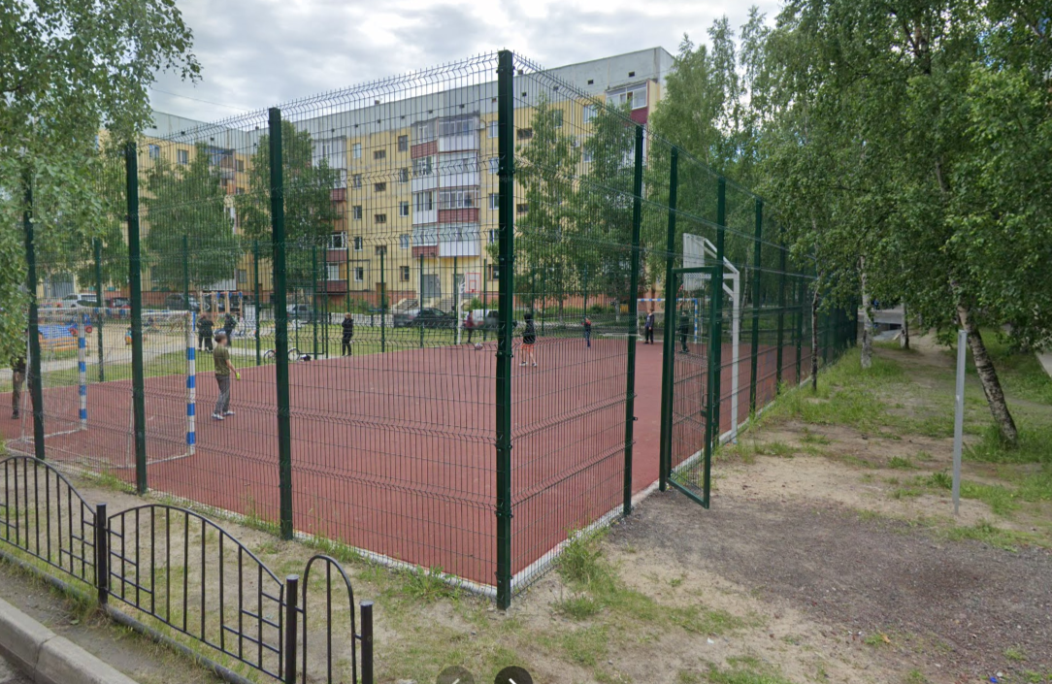

**После**

